Министерство образования и науки Российской федерации

Федеральное государственное бюджетное образовательное учреждение высшего образования

Кубанский государственный технологический университет

(ФГБОУ ВО «КубГТУ»)

Институт компьютерных систем и информационной безопасности

Кафедра информационных систем и программирования

Отчет к

лабораторной работе №3

по дисциплине «Анализ и визуализация графов»

Выполнил студент

группы 19-КМ-ПИ1

Ручка Артем Алексеевич

**Задание:**

Разработать программу визуализации сети по матрице смежности, для графа G с вершинами V1, V2, …, Vn (n>15). Произвести случайную укладку и укладку по алгоритму Фрюхтермана-Рейнгольда.

**Ход работы:**

Визуализировать граф решено на языке программирования Javascript с помощью пакета Sigma.

Создаем html страницу и подключаем Sigma.

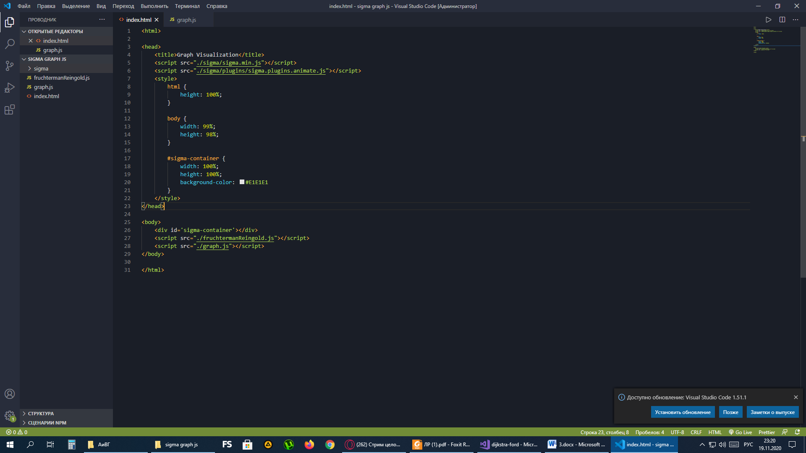

Рисунок 1 – Подключение Sigma

В файле graph.js находится основной код приложения(рисунок 3). Здесь мы создаем граф, передаем его в Sigma, строим граф и производим укладку по алгоритму Фрюхтермана-Рейнгольда. В fruchtermanReingold.js находится реализация алгоритма Фрюхтермана-Рейнгольда(рисунки 4 и 5). Подключаем оба файла в проект.

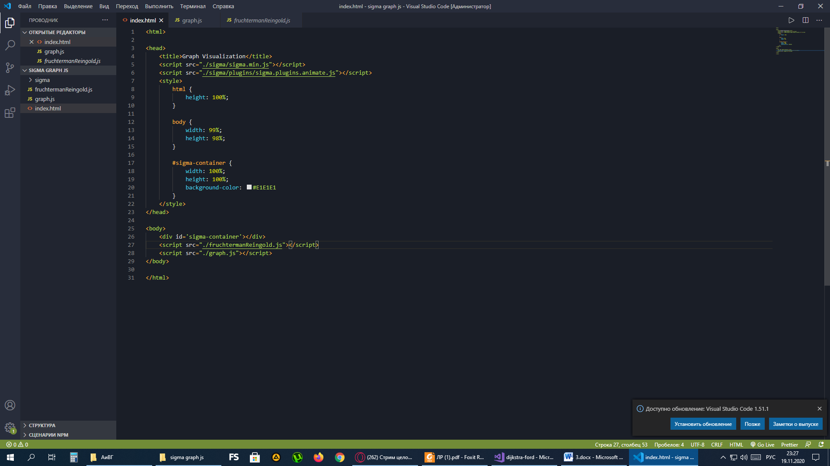

Рисунок 2 – Подключение основных файлов

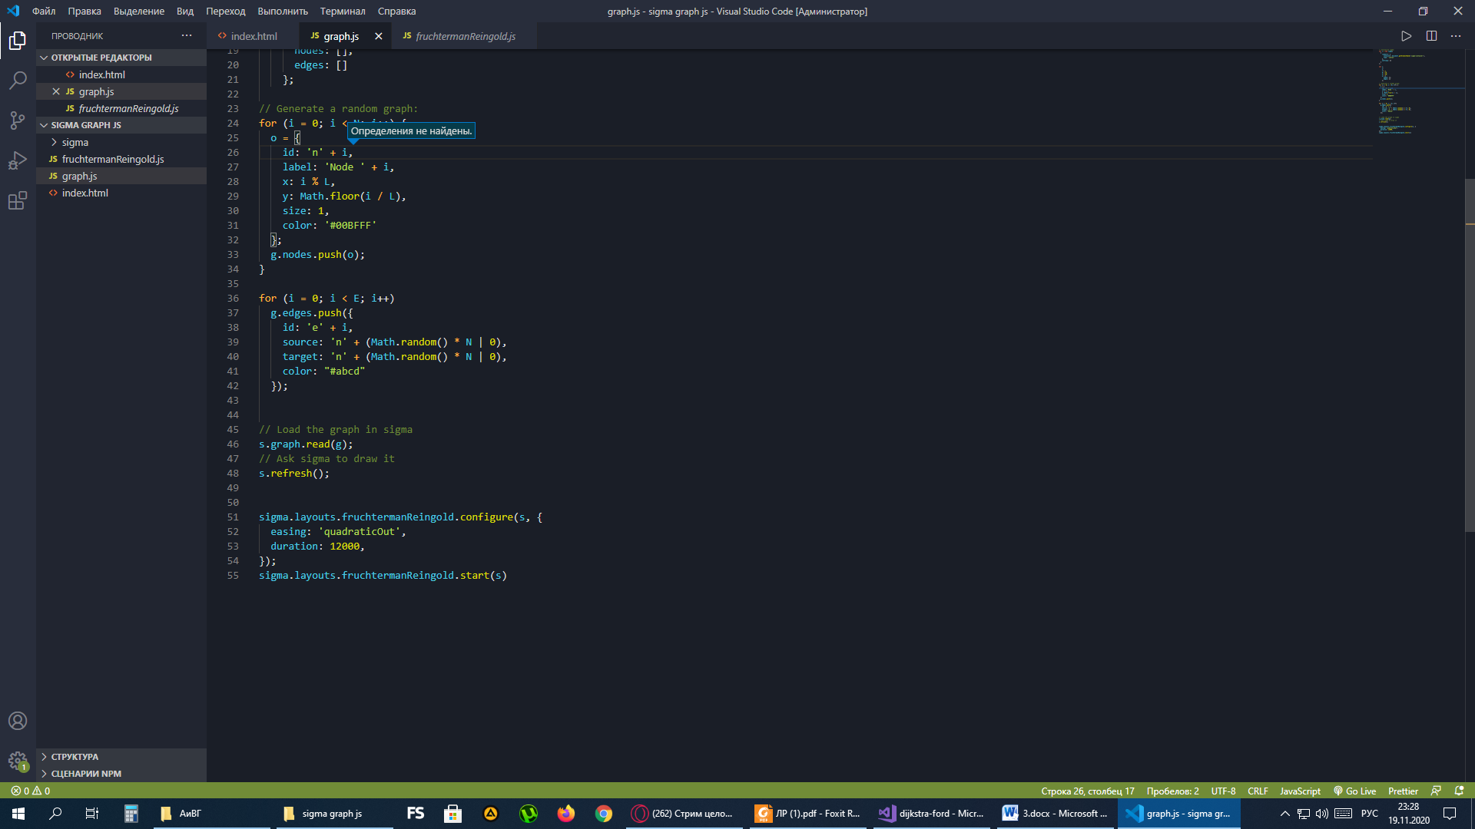

Рисунок 3 – Генерация графа

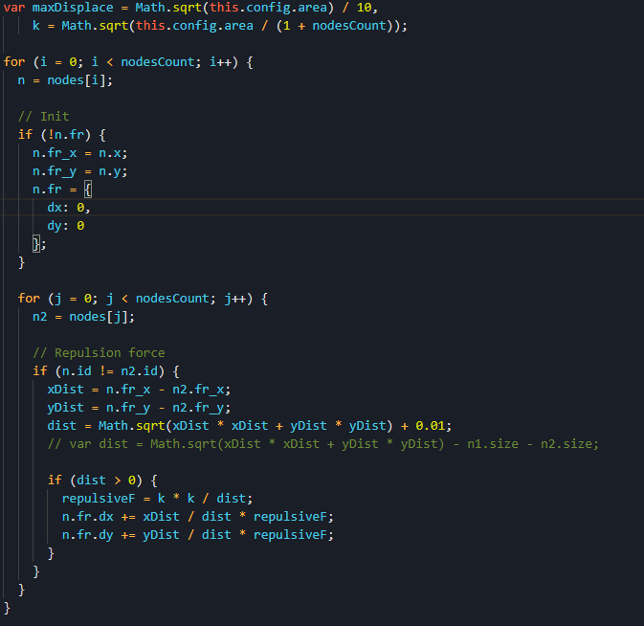

Рисунок 4 – Алгоритм Фрюхтермана-Рейнгольда(часть 1)

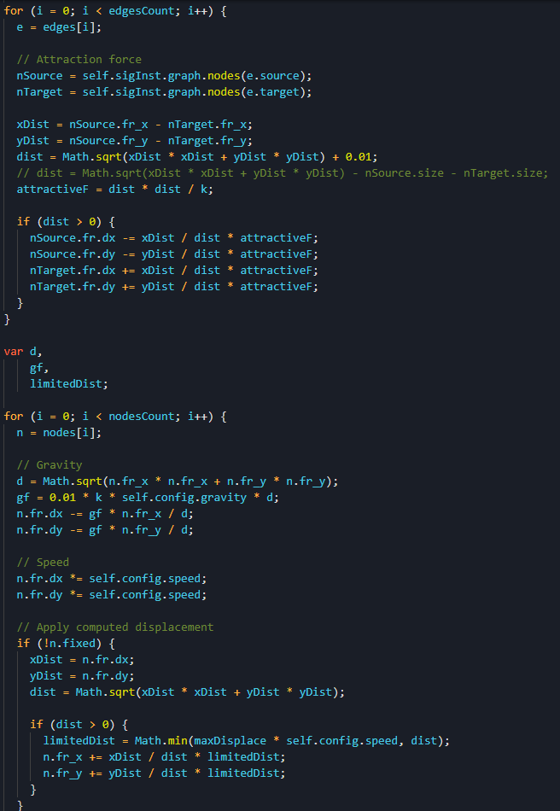

Рисунок 5 – Алгоритм Фрюхтермана-Рейнгольда(часть 2)

После запуска index.html программа строит рандомно созданный граф(рисунок 6).

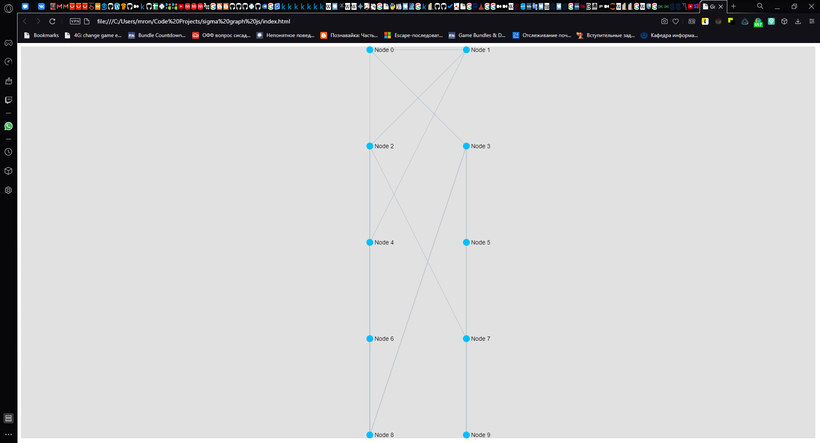

Рисунок 6 – Граф

Затем происходит укладка по алгоритму Фрюхтермана-Рейнгольда(рисунок 8).

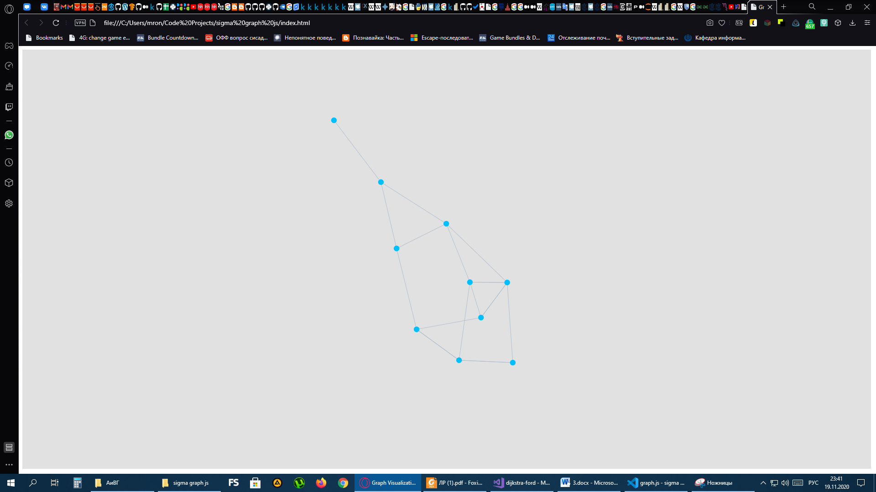

Рисунок 7 – Граф после укладки

**Заключение**

В ходе лабораторной работы были реализованы случайная укладка и кладка по алгоритму Фрюхтермана-Рейнгольда на языке Javascript.